В рамках выполнения конкурсного задания № 2 Конкурса городов России «Города для детей.2019» на территории города Мончегорска проведены масштабные военно-спортивные командные патриотические игры:

- 08.04.2019 г. городская игра «Зарница»
За победу в игре боролись семь команд школьников, отряд воспитанников специального учебно-воспитательного учреждения (СУВУ) и отряд мончегорского отделения «Юнармии», которые проходили через 9 станций, выполняя задания различной направленности.
Ежегодно ребята 13-15 лет собираются в Центре развития творчества детей и юношества «Полярис» и поют патриотические песни, демонстрируют навыки оказания первой медпомощи и выполняют другие интересные задания, в том числе разбирают автомат Калашникова. В этом году и само мероприятие посвятили вековому юбилею его создателя - Михаила Калашникова. Организаторы «Зарницы» добавили в список заданий прохождение полосы препятствий и спортивное ориентирование.
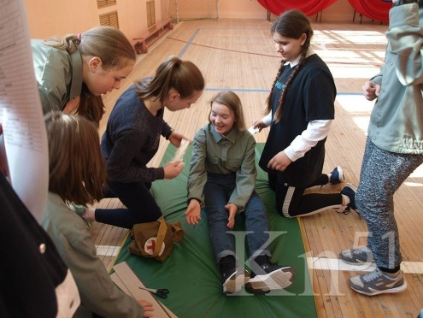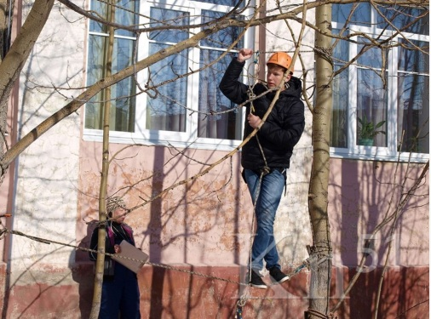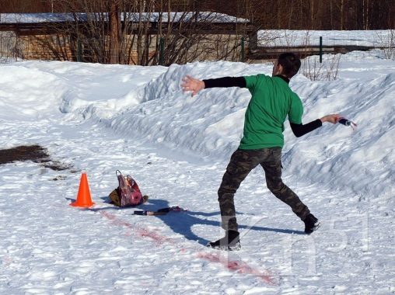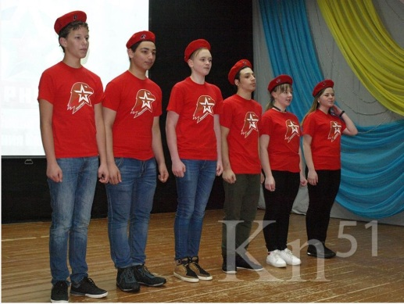

- 13.07.2019 г. городская игра «Зарница»
В этом году игра состоялась в городском парке имени С. Бровцева. Организатор - сектор по обслуживанию юношества Центральной городской библиотеки. За победу боролись две команды: подростки из молодежного клуба «В движении» и отдыхающие городского парка. Участники поделились на два отряда, получили шифр, разгадав который они узнали место встречи в городском парке. В ходе игры ребята соревновались в надевании противогаза на скорость, умении оказать первую медицинскую помощь пострадавшему, в ориентировании на местности, также ребята ответили на вопросы исторической викторины, прошли испытание «найди мину», где ребята на участке «заминированного» леса искали коробочки с соком, так называемые мины.
Участники игры достойно прошли все испытания. Поэтому неудивительно, что при подведении итогов и подсчете баллов выяснилось, что победила дружба! Заключительным этапом «Зарницы» стало чаепитие на природе.

- 24.07.2019 городская игра «Зарница» для детей с ограниченными возможностями здоровья
За победу в игре боролись три команды, сформированные из воспитанников Мончегорского дома-интерната для умственно отсталых детей и подопечных Мончегорского комплексного центра социального обслуживания населения.
Игра состояла из торжественного построения команд, смотра строя и восьми спортивных этапов. Команды с ловкостью и упорством преодолели «Огневой рубеж», успешно разгадали пословицу на этапе «Донесение», прошли через «Ловушку», «Болото», поиграли в новую игру «Бакибол». Пока одна команда проходила все этапы кругового соревнования, две другие участвовали в игре «Давай познакомимся» и отвечали на вопросы по военной тематике.
Игра стала одним из мероприятий VIII Всероссийской акции «Добровольцы детям». Волонтеры отделения молодых инвалидов контролировали выполнение заданий и своевременно оказывали помощь, необходимую участникам соревнований.

- 20.08.2019 патриотическая игра «Марш-бросок» для подростков, в т.ч. находящихся в трудной жизненной ситуации.
Квест включил в себя несколько испытаний: «Полоса препятствий», «Загадки на патриотическую тему», «Сложи карту, найди подсказку». Справившись со всеми испытаниями, ребята получили заветный ключ от сундучка с сокровищами. Игру также провели в ходе VIII Всероссийской акции «Добровольцы - детям».

Информация размещена на странице г. Мончегорска в социальной сети Facebook, СМИ, сайте администрации города Мончегорска, официальных сайтах учреждений-организаторов и участников игр.

Ссылки на публикации в СМИ
http://kn51.ru/news/society/facts_and_events/2019/4/09/v-zarnicu-igrayut-druzya.html
http://kn51.ru/news/your/2019/7/24/osobennye-deti-igrali-v-zarnicu.html
http://kn51.ru/news/society/facts_and_events/2019/8/20/osobennaya-detvora-iskala-sokrovishcha.html

